**Викторина «Что я знаю об Алтае?»**

**Задачи викторины:**

- формирование познавательного интереса к изучению своего края;

- воспитание любви к родному краю, уважительного и бережного отношения к культурному наследию;

- развитие коммуникативной, ИКТ-компетенций и творческих способностей учащихся.

**Критерии:**

1. Ответы на вопросы должны быть четкими, корректными.
2. Каждый правильный ответ оценивается в 1 балл.
3. При одинаковом количестве набранных баллов будет учитываться последовательность сдачи ответов.

**Вопросы викторины**

1. **Блок «Исторический»**
2. Какой исторический объект лег в основу туристического историко-краеведческого маршрута «Казачья подкова?
3. Почему сопка при въезде в село называется Маяк?
4. В связи с чем южная часть улицы Титова называется «Кавказ»?
5. У подножия Таловошной сопки находятся Калмыцкие могилы. Какова история их возникновения?
6. Чей портрет нарисован на одной из скал Острой сопки? Что вы знаете об этом человек?
7. **Блок «Литературный»**

1 «Первой в Алей вливающийся ручей, который здесь встречается, называется Таловка; вдоль онаго надобно ехать несколько верст до лежащего ниже устья онаго на Алее уничтоженного форпоста Екатерининским называемого, при коем заведено Польское селение почти из 13 дворов состоящее…С приходом их летом на отведенной им земле, не токмо успели построить свои дворы, но и запастись озимовым хлебом, и тем доказали свое трудолюбие. В Таловке находятся здесь две мельницы…». Отрывок какого ученого труда приведен и кто его автор?

2. Кто автор воспоминаний «На Исток-речушку, к детству моему»? Каков вклад этого человека в культуру края.

3. В Алтайском крае стали традиционными чтения, посвященные и названные в честь алтайских поэтов и писателей. Назовите не менее трех таких мероприятий, кому они посвящены и место проведения.

4. Не одно поколение детей училось понимать и любить природу по «Лесной газете». Кто автор этой книги? Как его судьба связана с Алтаем?

5. Как называется фестиваль, демонстрирующий книжные новинки года, способствующий развитию и поддержке интереса к чтению.

**3 блок «Монументальный».**

1. Чаще всего в памятниках увековечивают известных людей. Этот памятник является транспортным средством. Что это за памятник и где он находится?
2. Первопроходец, покоритель Сибири Ермак Тимофеевич. В каком городе Алтайского края находится памятник Ермаку? Какова судьба появления и современная миссия памятника?
3. Что такое нулевой километр? Где он находится и как обозначен?
4. На площадке перед Алтайским государственным политехническим университетом находится памятник Ивану Ползунову? В чем заслуга этого человека?
5. Много раз художник В. Метелица реставрировал свою скульптуру.

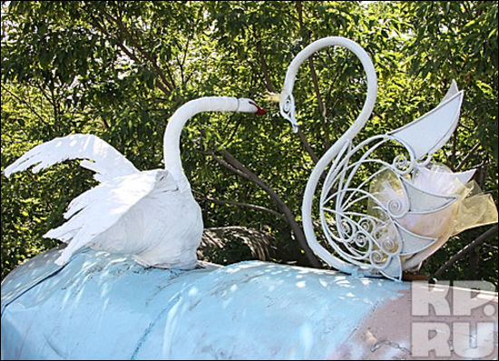

Как называется памятник? Какова истории возникновения и современная судьба памятника?

**4 блок «Музейный»**

1. Самый главный музей Алтайского края.
2. Известный учёный-изобретатель и начальник Колывано-Воскресенских заводов на Алтае [Петр Козмич Фролов](http://ru.wikipedia.org/wiki/%D0%A4%D1%80%D0%BE%D0%BB%D0%BE%D0%B2,_%D0%9F%D1%91%D1%82%D1%80_%D0%9A%D0%BE%D0%B7%D1%8C%D0%BC%D0%B8%D1%87) обладал уникальной художественной коллекцией, в которую входили картины многих известных русских и западноевропейских художников, среди которых несколько живописных произведений кисти [Рембрандта](http://ru.wikipedia.org/wiki/%D0%A0%D0%B5%D0%BC%D0%B1%D1%80%D0%B0%D0%BD%D0%B4%D1%82). Началом какого музея послужила вышеназванная коллекция?
3. Несмотря на совсем короткий срок существования сегодня этот музей актрисы одной роли является одним из посещаемых музеев края. Посетители говорят о своих ощущениях после посещения так: «Кажется, что сейчас заговорит Катюша своим грудным голосом и пригласит попить чайку с малинишным вареньем». О какой Катюше идет речь? Где находится музей? Как называется фильм, сделавший известной нашу землячку?
4. 15 ноября 2013 года в Алтайском крае состоялось открытие музея нашего земляка еще при его жизни. За какие заслуги был удостоен чести наш земляк?
5. Можно ли съесть камень? Откуда столько песка в Сахаре, алмазов в Якутии и глины в Барнауле? Об этом вы узнаете, посетив этот музей в г. Барнауле. Кстати сюда можно принести на экспертизу камни, привезенные вами из путешествий. О каком музее идет речь?

**5 блок Фотовикторина «Личность»**

1. 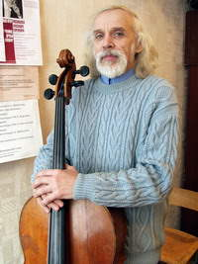

Вместе со студентами совершал бесплатные гастроли в села края, знакомя молодое поколение с классической музыкой. Он подготовил более 100 музыкантов, среди которых ведущие артисты известных оркестров России, руководители учреждений культуры. Только в симфоническом оркестре Государственной филармонии Алтайского края работает более двадцати его учеников. Награжден медалью «За заслуги перед обществом».

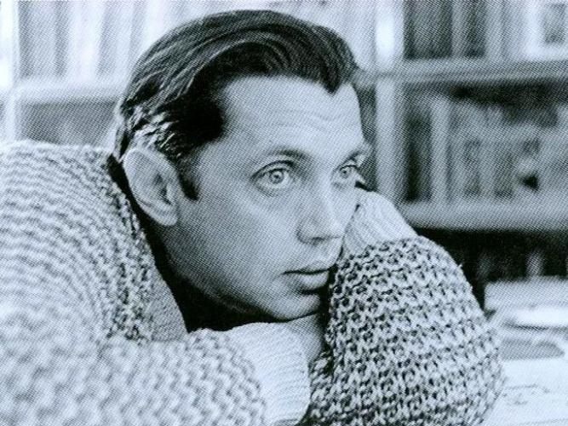

Подкупает гражданский и нравственный пафос его внутренне разнообразной лирики, поэтический взгляд, который утверждает личность творящего человека в центре вселенной. Кто этот человек? Приведите примеры его произведений, в том числе известных песен.

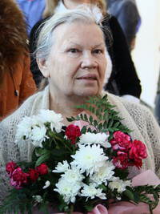

Доктор искусствоведения, профессор, член Союза художников России, основатель факультета искусств Алтайского государственного университета, почетный профессор Алтайского государственного университета. Основатель и бессменный куратор галереи факультета искусств Алтайского государственного университета «Универсум». Руководит научной работой школы в области изобразительного искусства и архитектуры Сибири.

1. 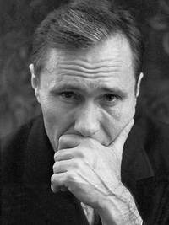

[Писатель, кинорежиссёр, актёр, сценарист](http://www.altairegion22.ru/authorities/historians/shukshin/).

1. 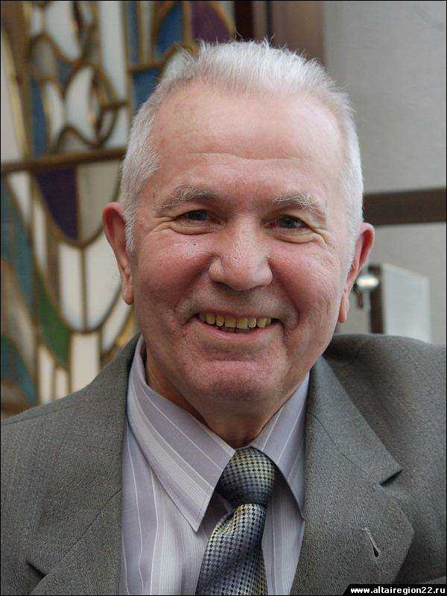

Песни, написанные композитором на стихи алтайских поэтов, стали всенародно любимыми. Такие произведения, как «Поклон Алтаю», «Ветка горного кедра», «Помни только хорошее», «Село мое», «Алтай - жемчужина Сибири», «Березынька», «Сторона моя, Сибирь». 20 февраля 2014 г. ему исполнилось 75 лет.